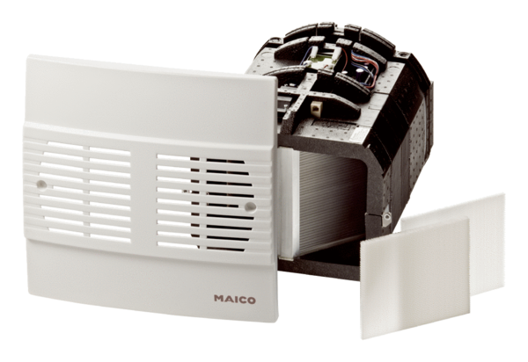Endmontage-Set WRG 35H-SEVerpackungseinheit: 1 StückSortiment: K
Artikelnummer: 0082.0234Hersteller: MAICO

